YUNITA ARDIYANTO
L200150093

HOMEWORK
ORGANISASI DAN ARSITEKTUR KOMPUTER

Lakukan operasi perkalian secara biner (4 bit) antara angka 14 dikalikan dengan 15 :
a. Hitung dengan menggunakan cara berpikir manusia

b. Hitung dengan menggunakan cara komputer (ALU)

c. Apakah hasil a = b ?

a. Hitung dengan menggunakan cara berpikir manusia
1110
1111
X

1110
1110
1110
1110
11010010

b. Hitung dengan menggunakan cara komputer (ALU)
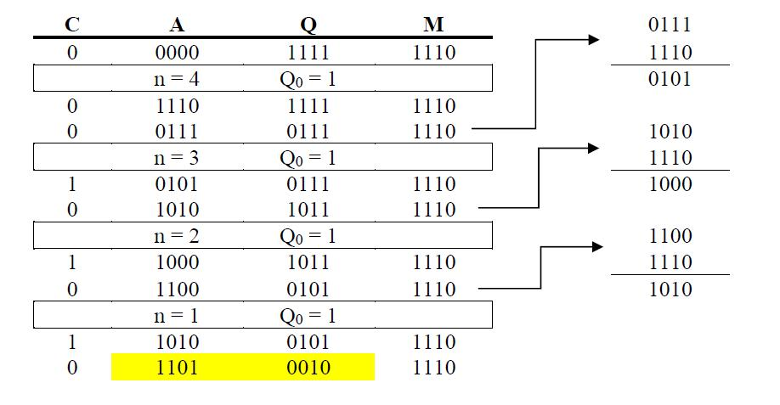

c. Apakah hasil a = b ?
Ya. Hasil antara dengan menggunakan cara manusia dan dengan cara komputer (ALU) sama.

